# Tips：如果遇到空白页面请返回桌面从第一步开始，如果还不行就清除“小爱同学“的全部应用信息重新开始。

# 第一步

# 

# 第二步



# 第三步

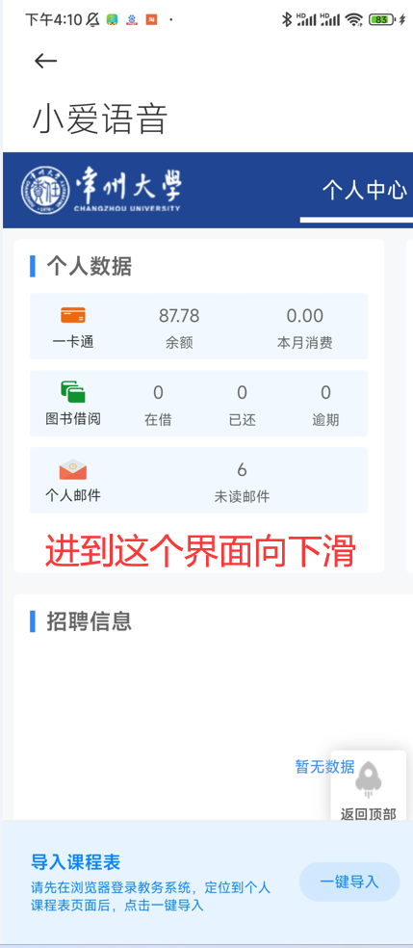

# 第四步

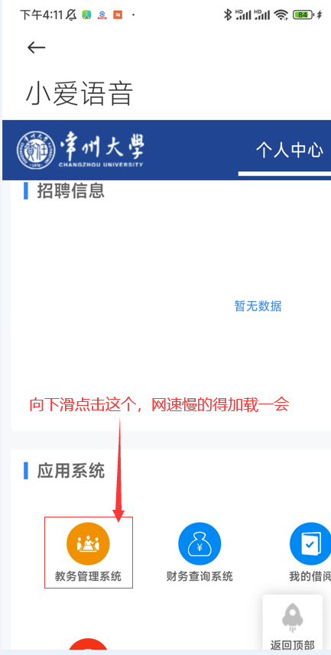

# 第五步

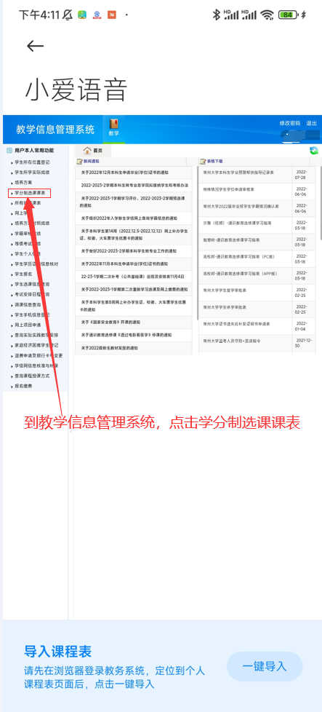

# 第六步

